Tania Aguilera Rodríguez

1º Bacharelato Humanístico 2008/09

Mecanoscrito da Segunda Orixe

Achega creativa

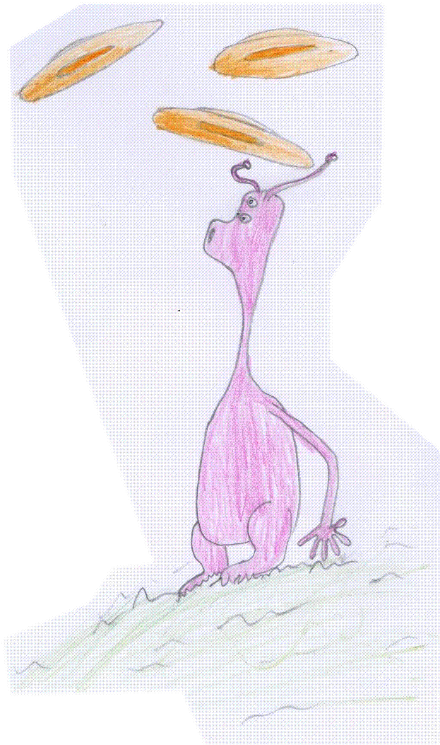
De Alba.
Escríboche, meu amado Dídac,
que me deixas neste momento
tan soa e infeliz.
Só me queda este neno
o cal hei de criar ben,
heille ensinar todo,
incluso coñecerá a seu pai.

Escríboche, meu amado Dídac,
nestes momentos de penumbra
xa non sinto nin padezo,
só te boto de menos e
con este neno nas miñas
mans teño que mirar cara adiante.

Escríboche, meu amado Dídac,
neste momento de tristura
non desesperes nin te enfades,
só che digo que podes marchar
tranquilo.

Este é un poema escrito por ela no momento da morte del, toda triste e co seu fillo na man. Entérrao cunha folla que tiña estas palabras.

Asinado: Manuel Pedrolo.
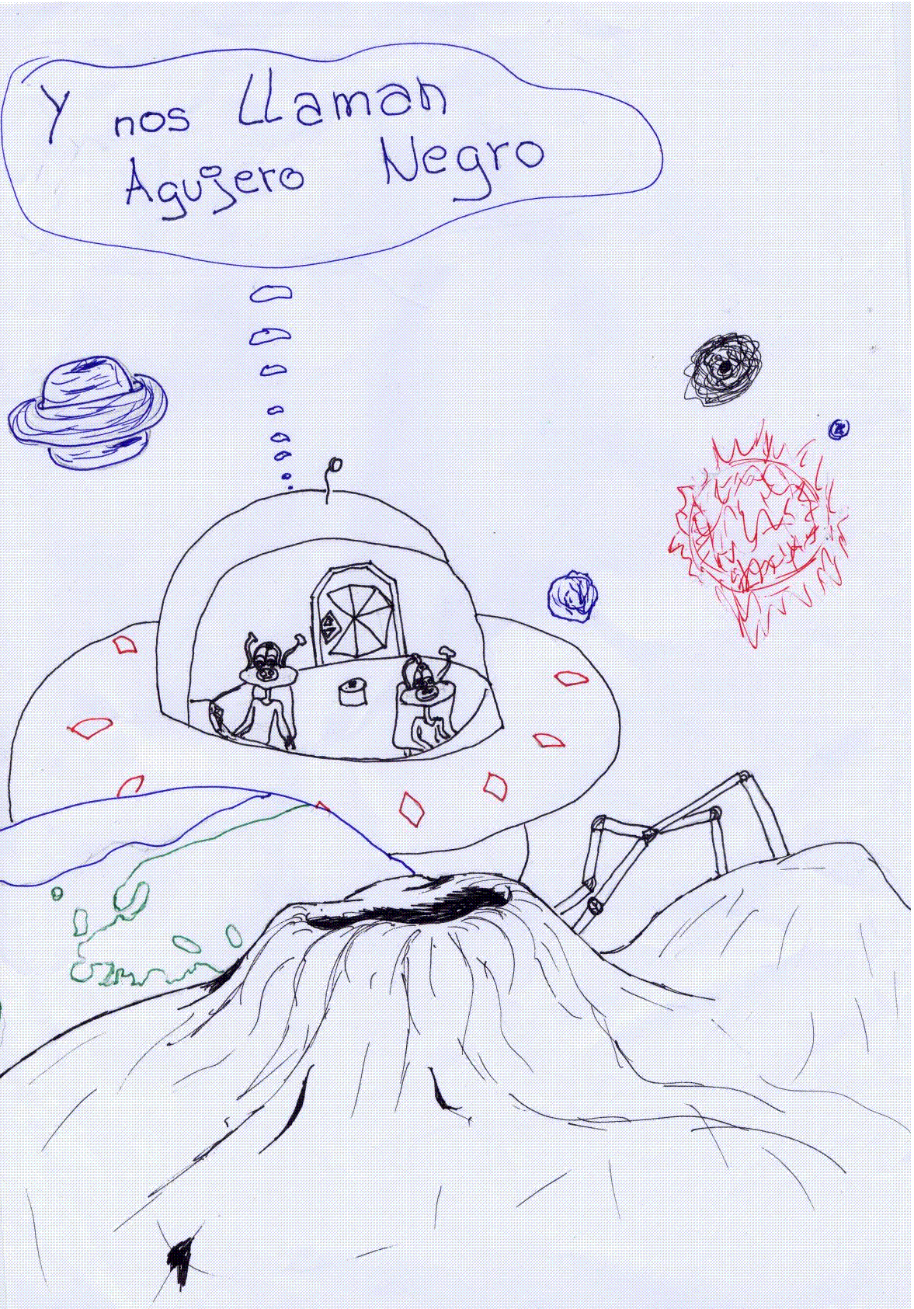

Valoración dalgún aspecto da obra
O que máis me gustou
Fai unha curta crítica, ao principio do libro, contra o racismo. Outra cousa fermosa é cando el dáse de conta de que a quere a ela e cando nace o fillo, como o explica e da forma que nace.

O que menos me gustou
O final: queda brusco e incomprensible. Ademais, empezando en que xeneticamente os fillos ao ter todos os mesmos xenes sairían retrasados ou con múltiples enfermidades.

